Rutherford

Nom: Ernest Rutherford 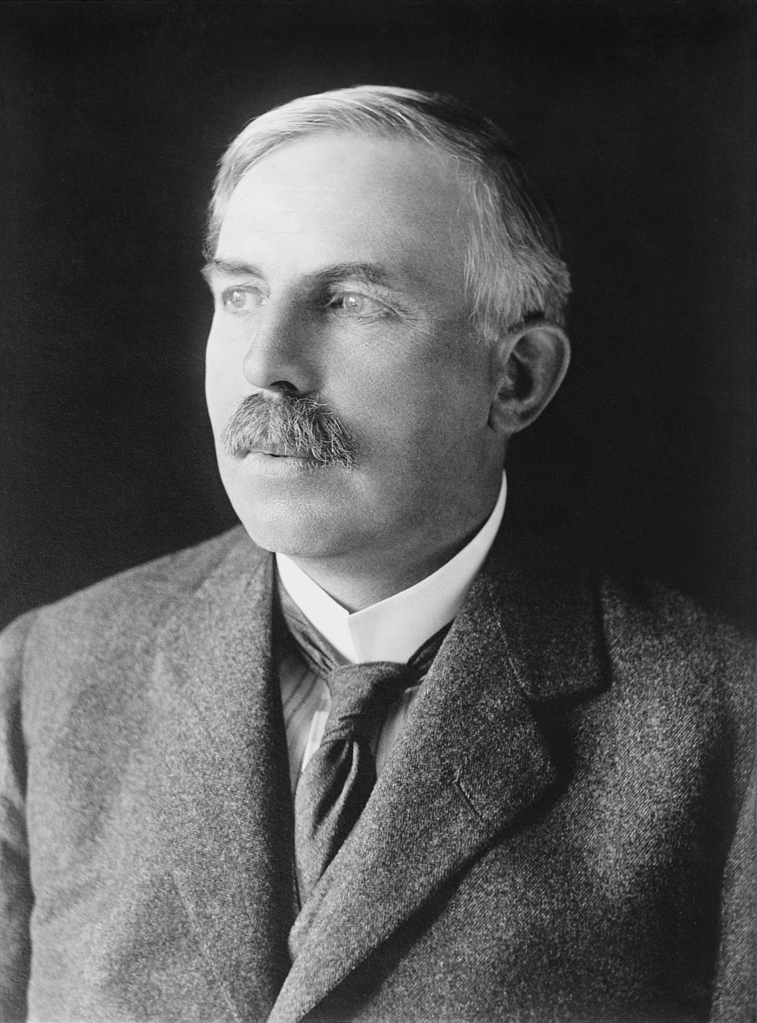
Nationalité: Nouvelle-Zélande 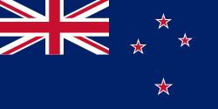

Vie: 1871 a 1937

Découverte: Il a pris une feuille d'or... Il l'a bombardé avec des charges positives (élément radioactif)
Ça passe a travers, sauf quelques-uns déviés et d'autres rebondit...
Le noyau est positif et le rest n'est que du vide.

